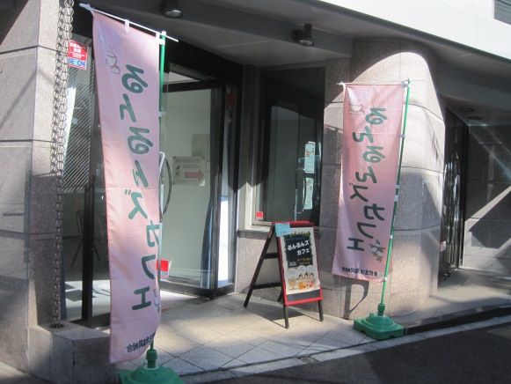

次回は2020年１月２０日（月）

◎協力　　杉並区社会福祉協議会、世田谷区社会福祉協議会、東都生活協同組合

日時：2020年１月２０日（月）

　　１２時～１３時30分

アルコール．タバコは禁止

・手作り料理を皆でいっしょに楽しく食べましょう

・大人の交流の場・居場所づくり

・活動を通じて地域貢献

◎参加ご希望の方は下記のTEL・FAXで１月１６日（木）までお申し込み下さい

対象：定員　６０歳以上の方　要予約２０名

るんるんズカフェ

◎申し込み先　TEL・FAX　０３（３３０５）３８８７　西塚美津子まで

◎主催　　　るんるんズカフェおとな食堂運営委員会

参加費：　５００円

おとな食堂

場所：東都生協さんぼんすぎセンター内３階

住所：杉並区下高井戸５－４－４２　（エレベーター有ります）